NDA |Non-Disclosure Agreement

zwischen

**Bornhäußer & Friends GmbH**  
vertreten durch Andreas Bornhäußer  
Kurfürstendamm 11  
10719 Berlin

- nachfolgend „Informationsgeber“-

und

**Daniel Händel**  
geb. am 09.01.1967 in Beckum  
wohnhaft in  
Alt-Heiligensee 96 F

13503 Berlin

- nachfolgend „Informationsnehmer“ -

**Präambel**

Der Informationsnehmer erhält vom Informationsgeber Gedankengut zu einem neuen Geschäftsmodell inklusive  
verschiedener Firmennamen und SCIL Profile. Sämtliche Informationen sind nicht öffentlich und vertraulich zu behandeln.   
Für den Informationsgeber ist Voraussetzung für die Übermittlung von vertraulichen Informationen, dass die Parteien eine Vertraulichkeitsvereinbarung abschließen.

**§ 1 Vertragsgegenstand**

(1) „Vertrauliche Informationen“ im Sinne dieser Vereinbarung sind sämtliche in mündlicher, schriftlicher und elektronischer“ Form zugänglich gemachte Informationen zu, von und über SCIL Profile und Bornhäußer&Friends GmbH

(2) „Berechtigte Personen“ sind der Informationsnehmer, dessen Organe und Mitarbeiter.

§ 2 Pflichten des Informationsnehmers

(1) Der Informationsnehmer verpflichtet sich, alle ihm direkt oder indirekt zur Kenntnis gekommenen vertraulichen Informationen streng vertraulich zu behandeln und sie nicht ohne vorherige schriftliche Zustimmung Dritten, die nicht berechtige Personen sind, weiterzuleiten oder auf sonstige Weise zugänglich zu machen. Er verpflichtet sich, geeignete Vorkehrungen zum Schutz der vertraulichen Informationen zu treffen.

(2) Vertrauliche Informationen werden nur an berechtigte Personen weitergeleitet, die sie aufgrund ihrer Tätigkeit zur Erreichung des Zwecks dieser Vereinbarung erhalten müssen.

(3) Der Informationsnehmer trägt dafür Sorge, dass sämtliche berechtigten Personen aus seiner Sphäre, die vertrauliche Informationen erhalten, über Inhalt und Umfang dieser Vereinbarung informiert sind und die Bestimmungen dieser Vereinbarung einhalten.

(4) Der Informationsnehmer verpflichtet sich, alle ihm zur Kenntnis gelangten Informationen ausschließlich zum in der Präambel genannten Zweck zu verwenden.

(5) Der Informationsnehmer wird nach Beendigung der Zusammenarbeit oder nach Aufforderung des Informationsgebers sämtliche Dokumente und Unterlagen, die vertrauliche Informationen verkörpern, nach Wahl des Informationsgebers zurückgeben, zerstören oder löschen. Dem Informationsgeber ist hierüber ein geeigneter Nachweis zu erbringen.

Blatt 2

NDA  
Daniel Händel und   
Bornhäußer&Friends GmbH

**§ 3 Vertragsstrafe**

(1) Der Informationsnehmer ist verpflichtet, für jeden Fall des schuldhaften Verstoßes gegen die Verpflichtungen zur Vertraulichkeit aufgrund dieses Vertrages die Zahlung einer Vertragsstrafe in Höhe von bis zu 100.000,00 Euro zu leisten. Mit der Zahlung der Vertragsstrafe wird die Geltendmachung des Anspruchs auf Unterlassung oder eines darüber hinausgehenden Schadensersatzes nicht ausgeschlossen.

(2) Der Informationsnehmer haftet für seine Mitarbeiter im Sinne des § 1 Abs. 3 dieser Vereinbarung.

**§ 4 Laufzeit**

Diese Vereinbarung tritt mit ihrer Unterzeichnung in Kraft und wirkt nach Beendigung der Gespräche bis zum Ablauf von drei Jahren fort.

**§ 5 Schlussbestimmungen**

(1) Änderungen und Ergänzungen dieser Vereinbarung bedürfen der Schriftform; dies gilt auch für eine Änderung des Schriftformerfordernisses selbst.

(2) Für den Fall, dass einzelne Bestimmungen dieser Vereinbarung ganz oder teilweise unwirksam sind oder werden, oder für den Fall, dass diese Vereinbarung unbeabsichtigte Lücken erhält, wird dadurch die Wirksamkeit der übrigen Bestimmungen dieser Vereinbarung nicht berührt. Anstelle der unwirksamen Bestimmung tritt eine solche wirksame Bestimmung, wie sie die Parteien unter Berücksichtigung des Zwecks dieser Vereinbarung vereinbart hätten, wenn ihnen beim Abschluss dieser Vereinbarung die Unwirksamkeit oder das Fehlen der betreffenden Bestimmung bewusst gewesen wäre.

(3) Diese Vereinbarung unterliegt dem Recht der Bundesrepublik Deutschland.

(4) Gerichtsstand ist Berlin.

Berlin, den 08. Juni 2022

Ort, Datum Ort, Datum

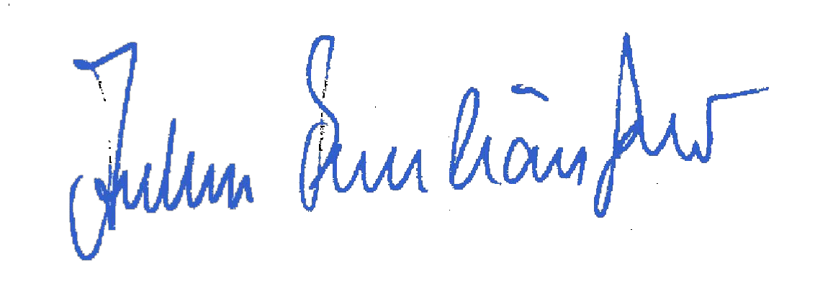

Informationsgeber Informationsnehmer